MEGASOFT · SUITE CORPORATIVA DE ASISTENCIA
Manual del supervisor
Gestión de equipo, novedades, matriz de asistencia, horarios y reportes · v1.1
__________________________________________________________________________________________
Como supervisor eres el primer nivel de control operativo del equipo. Este manual detalla los cinco módulos que usarás a diario para conocer quién marcó, quién llegó tarde, quién solicitó una novedad y qué reporte remitir a RRHH.
🎯 Alcance del rol Supervisor: sólo ves y modificas información de los empleados que RRHH te ha asignado como equipo directo. El sistema aplica esta segregación automáticamente en todas las pantallas.
1 Mi equipo
La pantalla “Mi equipo” es tu centro de control diario. Verás una tabla con todos los empleados a tu cargo y su patrón de marcas en los últimos días.
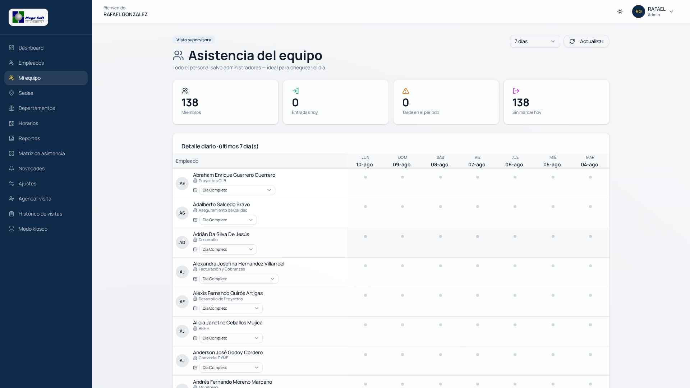
Vista general del equipo con estado por día
Lo que muestra cada fila
- Foto, nombre y cargo del empleado.
- Departamento y — si tienes permiso especial — un selector para asignar horario en línea.
- Un cuadro por día con la marca del kiosco: hora de entrada y salida, o etiqueta “FALTA” si no marcó.
- Colores: verde (a tiempo), amarillo (dentro de tolerancia justificable), rojo (tardanza o descanso > 60 min).
Filtros disponibles
- Rango: 7, 15 o 30 días atrás.
- Buscar por nombre para localizar a un empleado específico.
- Refrescar los datos con un clic si esperas nuevas marcas del día.
Asignar horario a un empleado (permiso especial)
Si un administrador te dio el permiso “Puede crear horarios y asignarlos a los empleados de su equipo”, verás debajo del nombre un pequeño selector para cambiar el horario del empleado sin salir de la pantalla.
- Localiza al empleado en la tabla.
- Pulsa el selector de horario que aparece bajo su nombre.
- Elige el horario deseado (por ejemplo, “Turno Uno” o “Día Completo”).
- El cambio se guarda automáticamente — verás un aviso “Horario actualizado”.
⚠ No podrás asignar horarios a empleados que no están en tu equipo directo. Si necesitas cambiar el equipo de alguien, avisa a RRHH.

2 Novedades (vacaciones, reposos, permisos, visitas)
El módulo Novedades centraliza toda excepción a la marca normal del kiosco: vacaciones, reposo médico, permisos, trabajo remoto, visitas a clientes, cita médica, etc. Como supervisor apruebas o rechazas las solicitudes de tu equipo antes de que impacten la nómina.
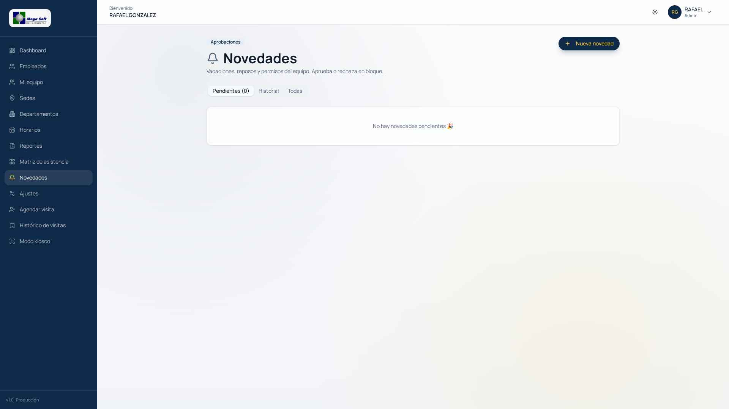
Bandeja de novedades — pestaña Pendientes
Pestañas de la pantalla
- Pendientes — solicitudes esperando tu decisión. Es tu bandeja de trabajo.
- Historial — todo lo aprobado/rechazado en el pasado, con quién lo hizo y cuándo.
- Todas — vista completa combinada, útil para búsquedas puntuales.
Crear una novedad para un empleado
- Pulsa el botón amarillo “+ Nueva novedad” arriba a la derecha.
- Selecciona al empleado (sólo verás tu equipo directo).
- Elige el tipo: Vacaciones, Reposo, Permiso, Cita médica, Trabajo remoto, Visita a Clientes/Integradores.
- Define el rango de fechas. Si es un permiso de horas, marca “Sólo tramo horario” y coloca la hora de inicio y fin.
- Añade una nota explicativa (motivo, número de reposo médico, etc.).
- Adjunta comprobante si lo tienes (PDF o imagen) y pulsa “Guardar”. Queda en estado “Pendiente aprobación”.
Aprobar o rechazar una novedad
- En la pestaña “Pendientes”, revisa cada tarjeta (empleado, tipo, fechas, motivo, comprobante).
- Si todo es correcto, pulsa “Aprobar”. El sistema aplicará la novedad al reporte matricial y a nómina.
- Si falta información o el motivo no procede, pulsa “Rechazar” y escribe la razón — el empleado la verá.
- Puedes seleccionar varias tarjetas con la casilla y aprobar/rechazar en bloque.
🧾 Toda decisión queda registrada con tu nombre, fecha y hora. No se puede editar después: si te equivocas, crea otra novedad correctiva.

3 Matriz de asistencia
La Matriz es la vista consolidada por empleado y día — la forma más rápida de detectar tardanzas, faltas y tramos incompletos. Se adapta al tipo de horario (1 o 2 bloques) y sirve como reporte oficial para RRHH.
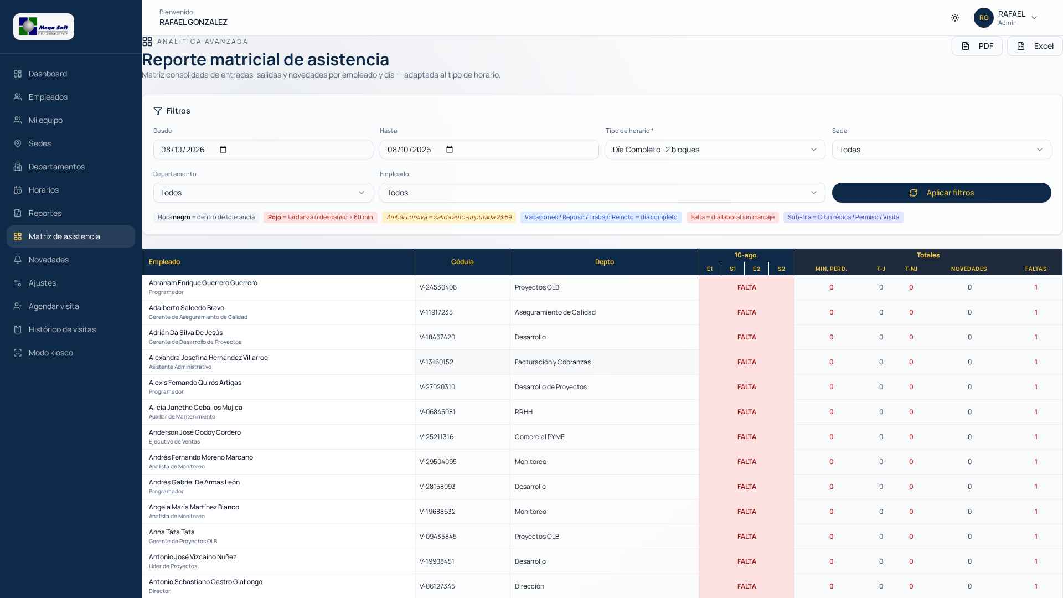
Reporte matricial de asistencia — vista de 2 bloques
Filtros — de arriba a abajo
- Desde / Hasta — por defecto se abre con el día de hoy. Cambia el rango si necesitas.
- Tipo de horario — por defecto muestra el primer horario de 2 bloques (la mayoría del personal). Cámbialo para consultar Turnos Uno/Dos/Nocturnos.
- Sede — filtra por sede física (útil si hay varias sedes con el mismo turno).
- Departamento — el sistema te muestra sólo los departamentos donde tienes gente.
- Empleado — para revisar a uno solo.
Cómo leer la matriz
- Cada fila es un empleado; cada columna es un día del rango.
- Dentro de la celda del día se muestran las marcas: E1 (entrada bloque 1), S1 (salida), E2, S2. La hora sale en negro si está dentro de la tolerancia y en rojo si es tardanza o descanso > 60 min.
- “FALTA” en rojo indica que ese día no hubo ninguna marca ni novedad justificada.
- Si hay una novedad, la celda queda en color pastel: azul (vacaciones), morado (reposo), verde (trabajo remoto), etc.
- Cursiva en ámbar significa una salida que el sistema auto-cerró a las 23:59 (el empleado no marcó salida).
Totales por empleado (columnas de la derecha)
- MIN. PERD. — minutos perdidos por llegar tarde en el rango consultado.
- T-J — Tardanzas justificadas (dentro de la ventana de justificación).
- T-NJ — Tardanzas NO justificadas.
- NOVEDADES — cantidad de novedades aplicadas.
- FALTAS — días sin marca ni novedad.
Exportar
- PDF — formato listo para imprimir o enviar por correo, con logo y firma de fecha.
- Excel — hoja de cálculo con todos los datos, ideal para nómina o análisis propio.
🔎 Si un empleado marca en una sede distinta a la suya (ej. estaba de visita y usó otro kiosco), la celda tendrá un borde punteado — te avisa del “site_mismatch” para que valides el caso.

4 Horarios (permiso especial)
Este módulo sólo está disponible si un administrador te otorgó el permiso “Puede crear horarios y asignarlos a los empleados de su equipo”. Aquí defines los turnos que luego asignarás a tus empleados desde “Mi equipo”.
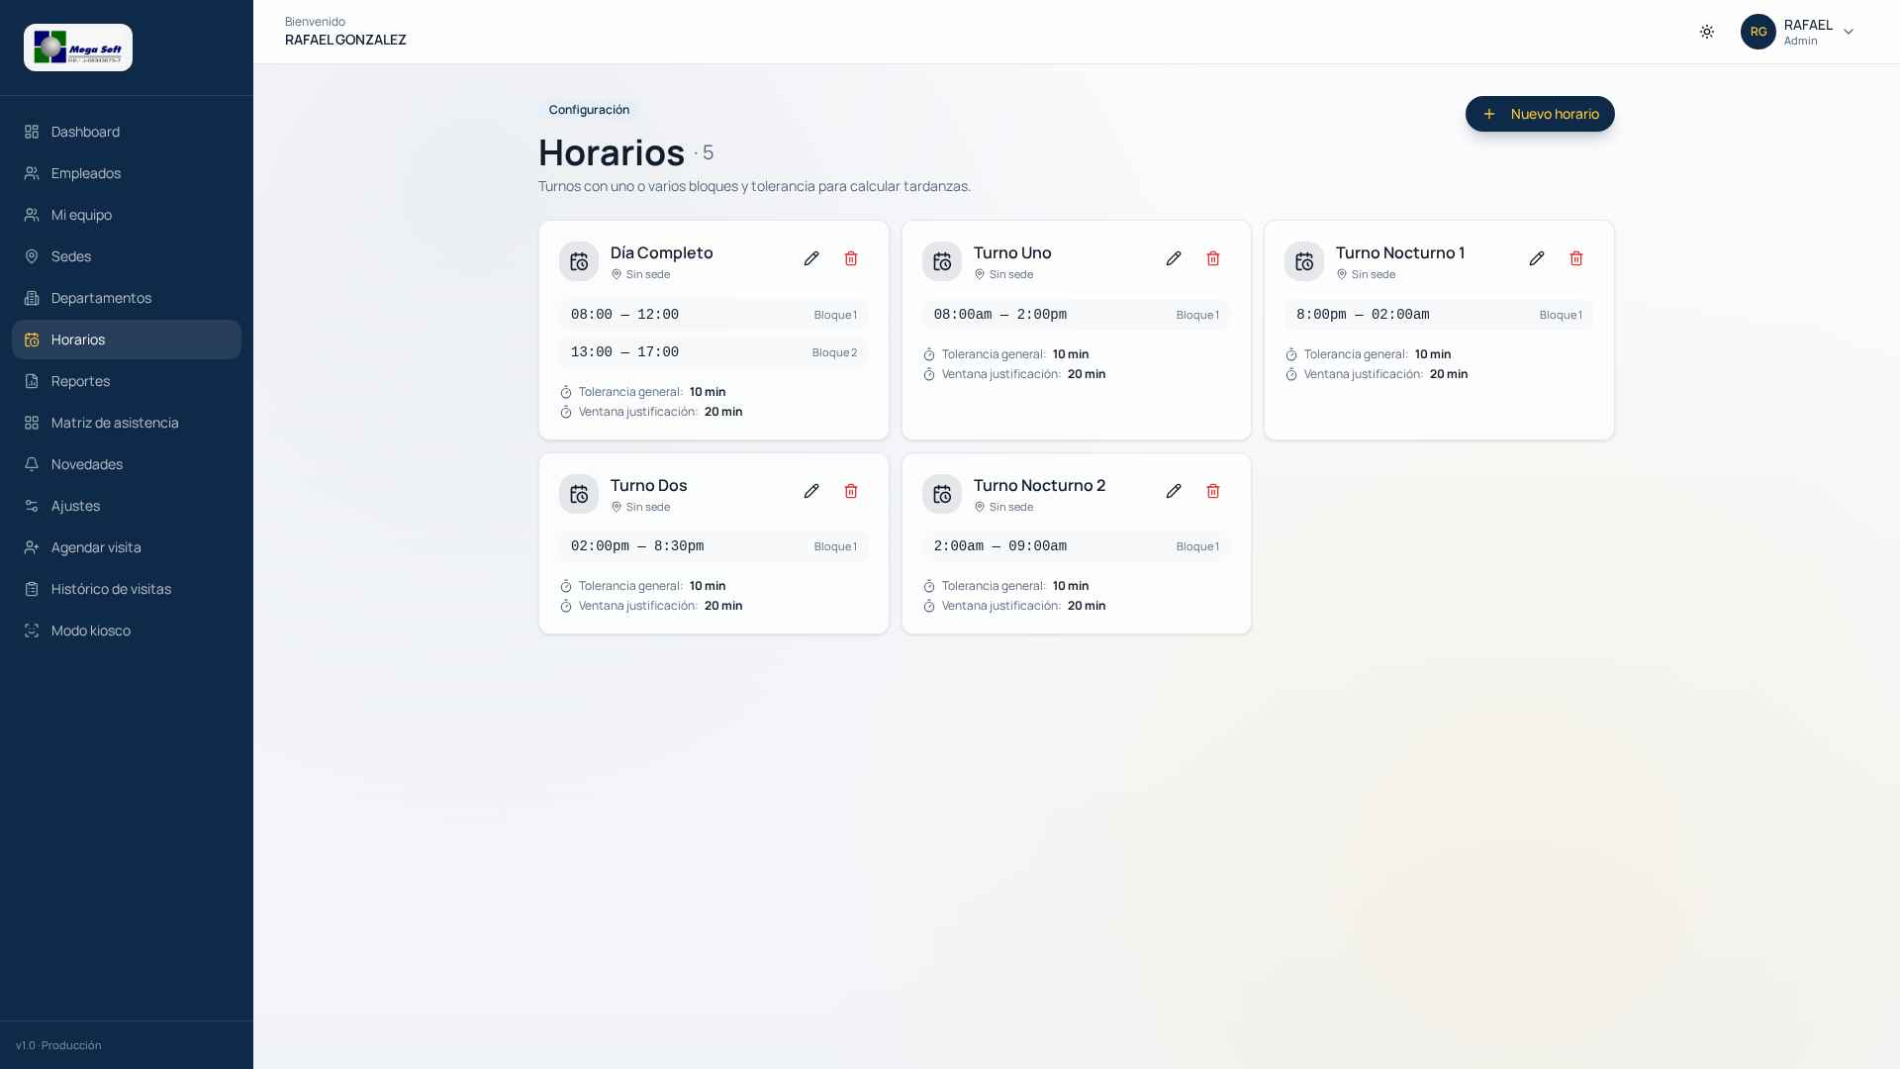
Listado de horarios · turnos de 1 y 2 bloques
Anatomía de un horario
- Nombre — cómo lo verás en las listas (ej. “Turno Uno”, “Día Completo”).
- Bloques — 1 bloque (entrada y salida únicas) o 2 bloques (mañana + tarde con descanso intermedio).
- Horas — inicio y fin de cada bloque (formato 24 h o AM/PM).
- Tolerancia general — minutos que puede llegar tarde sin marcar tardanza (típicamente 10 min).
- Ventana de justificación — minutos adicionales en los que la tardanza aún se considera justificable con novedad (típicamente 20 min).
Crear un horario nuevo
- Pulsa “+ Nuevo horario” arriba a la derecha.
- Escribe un nombre claro (ej. “Guardia Fin de Semana”).
- Elige 1 o 2 bloques según corresponda.
- Rellena las horas de cada bloque.
- Define la tolerancia y la ventana de justificación (los valores por defecto suelen bastar).
- Guarda. El horario queda disponible para asignar en “Mi equipo” o en la ficha del empleado.
🧱 No borres un horario si aún hay empleados asignados a él — el sistema impedirá la eliminación. Primero reasigna a esos empleados.

5 Reportes
El módulo Reportes es una vista transaccional: cada fila es una marca individual (entrada, salida o corrección). Se usa para auditar movimientos puntuales, cruzar con RRHH o exportar a nómina.
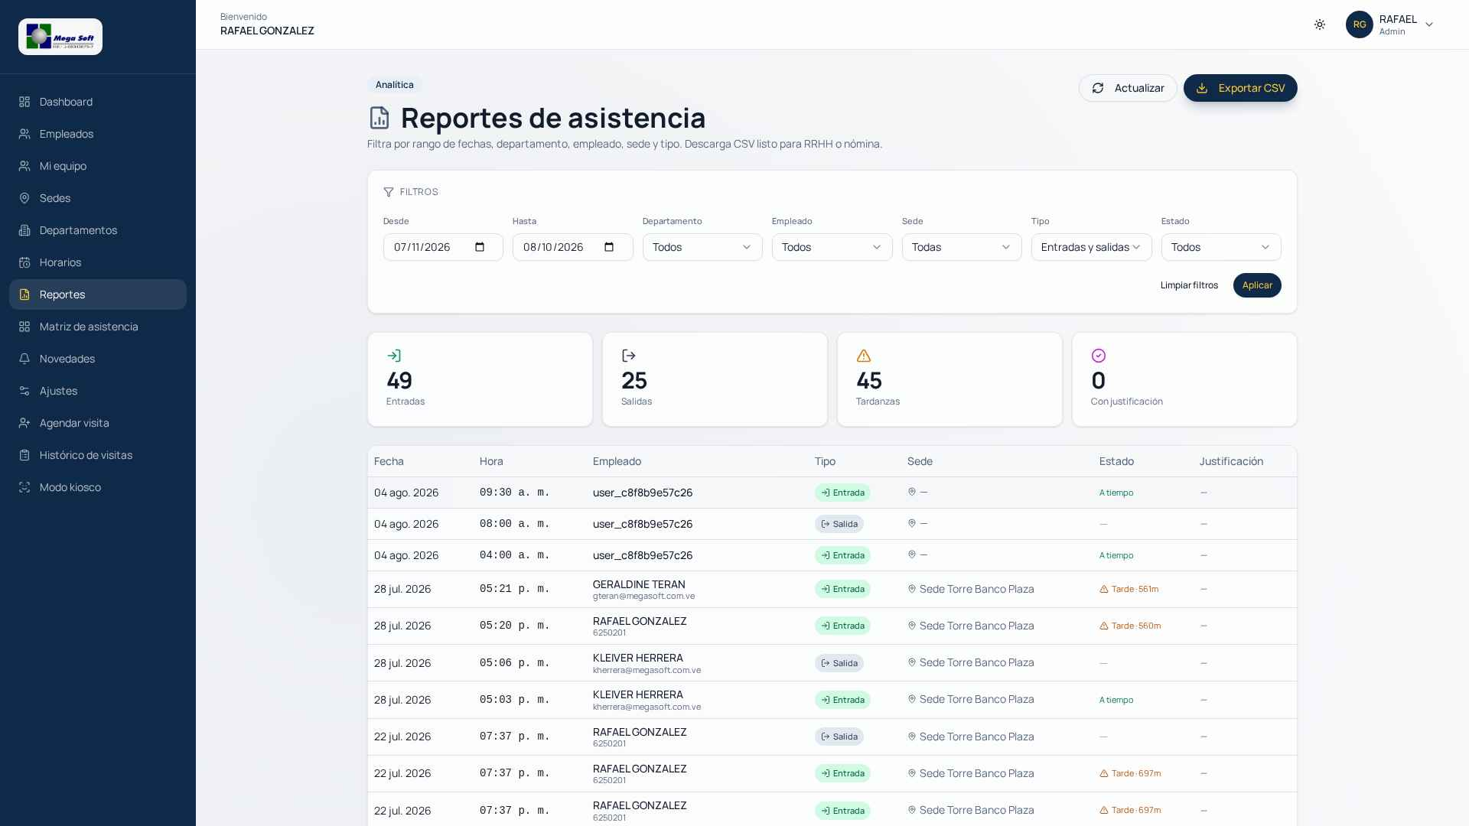
Reportes de asistencia con tarjetas resumen y filtros
Tarjetas resumen (parte superior)
- Entradas — total de marcas de entrada en el rango.
- Salidas — total de marcas de salida.
- Tardanzas — cuántas entradas se marcaron fuera de la tolerancia.
- Con justificación — cuántas de esas tardanzas ya tienen una novedad asociada.
Filtros
- Desde / Hasta — rango de fechas.
- Departamento y Empleado — para acotar a un grupo o persona.
- Sede — para separar marcas por sede física.
- Tipo — Entradas, Salidas o ambas.
- Estado — A tiempo, Tarde, Con novedad, Auto-cerrada.
Descargar CSV
El botón “Exportar CSV” genera un archivo con TODAS las marcas filtradas — listo para abrir en Excel o subir a los sistemas de nómina.
📅 Recomendación: exporta al inicio de cada quincena filtrando “desde el día 1 hasta hoy” y guarda el CSV en la carpeta compartida de RRHH.

6 Buenas prácticas del supervisor
- Revisa “Novedades → Pendientes” al menos una vez al día.
- Consulta “Mi equipo” en la mañana para detectar quién no marcó entrada.
- Usa la Matriz semanal para conversar tardanzas recurrentes con tu equipo.
- Antes de enviar reportes a RRHH, valida rápido las FALTAS con el empleado — a veces olvidaron marcar.
- Si un empleado no logra entrar al sistema (contraseña olvidada, rostro que no lo reconoce, kiosco caído) escríbele a RRHH — ellos pueden restablecer.
🚨 En emergencia (kiosco colgado, sede pegada): pide a un administrador que abra Ajustes → “Kioscos activos por sede” → “Liberar sede”. Es el camino oficial para reasignar el kiosco sin esperar al TTL.

